*Додаток 1*

Міністерство освіти і науки України

Національний технічний університет України «Київський політехнічний інститут імені Ігоря Сікорського"

Факультет інформатики та обчислювальної техніки Кафедра інформатики та програмної інженерії

Звіт

з лабораторної роботи № 4 з дисципліни

«Алгоритми та структури даних-1.

Основи алгоритмізації»

«Дослідження лінійних алгоритмів»

Варіант №2

Виконав студент ІП-14 Бабіч Денис Володимирович

(шифр, прізвище, ім'я, по батькові)

Перевірив __________________________________________

(прізвище, ім'я, по батькові)

**Лабораторна робота № 4**

**Мета**: дослідити подання операторів повторення дій та набути практичних навичок їх використання під час складання циклічних програмних специфікацій

**Завдання**:

**Варіант 2**



**Розв’язок**

1. ***Постановка задачі***

У заданій задачі розглядається вирішення виразу шляхом алгебраїчних обчислень з використанням арифметичного циклу, а також функції pow(). Сігма від 1 до n з кроком 1 буде слугувати умовою циклу.

n – вважати включним під час розв’язання. У розв’язку знадобиться 3 змінних

n – початкове дане.

result – це буде результат сумування після всіх операцій.

k – ітератор у циклі, що збільшується за рахунок сігми.

*2.* ***Побудова математичної моделі***

|  |  |  |  |
| --- | --- | --- | --- |
| Тип | Змінна | Тип | *Призначення* |
| *int* | *n* | *Натуральне число* | *Верхня границя циклу* |
| *float* | *result* | *Дійсне додатне число* | *Результат операцій* |
| *int* | *k* | *Натуральне число* | *Ітератор у циклі* |

***Псевдокод***

|  |
| --- |
|  |
| ***Початок***  **result := 0**  **повторити**  **для k від 1 до n**  **result := 1 / k * 1 / pow((2k + 1), 2)**  **все повторити**  ***Кінець*** |
|  |
|  |
|  |
|  |
|  |

1. ***Блок схеми алгоритму***

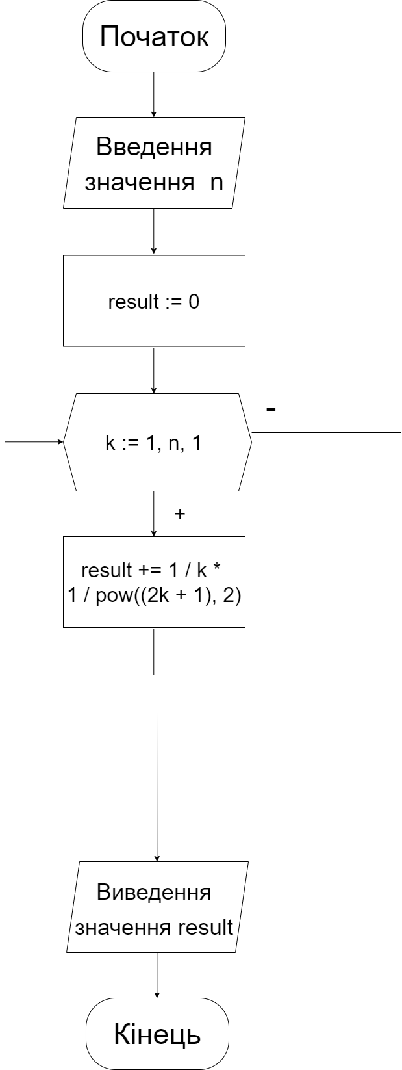

***Випробування***





*4.* ***Випробовування алгоритму***

|  |  |
| --- | --- |
| Блок | Дія |
|  | **початок** |
| 1 | Введення 2 |
| 2 |  |
| 3 | Вивід: 0.131 |
|  | **кінець** |

1. ***Висновок***

Під час виконання лабораторної роботи набув практичних навичок у побудові циклічних програмних специфікацій. У роботі був використаний арифметичний цикл з передумовою, а також функція pow для знаходження степеня виразу. Також були використані знання з математики (визначення символу “Сігма”).